附件3

省级教育行政部门管理员操作手册

学校管理员管理

下发所属地方高校学校管理员账号
点击【基础信息管理】菜单下的【学校管理员管理】模块，页面下图所示：
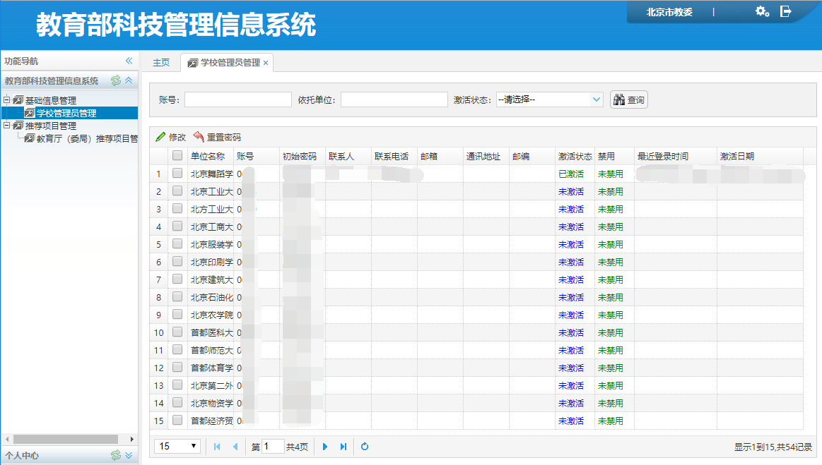
在此页面中可以查看所属高校的名称、账号、初始密码、联系人等等信息。请通知相关高校使用页面上的账号和初始密码访问系统。

修改
点击【修改】按钮，弹出页面如下图所示。
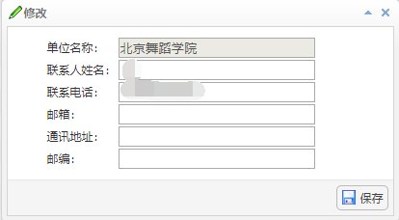
可以查看和修改学校填写的基本信息，修改完毕之后点击保存即可。

重置密码
此功能操作步骤如下：
- 在页面勾选某推荐号信息。选中一行或多行数据。
- 点击【重置密码】按钮，根据提示信息进行操作，操作成功后，密码将重置为默认的校验码，学校使用账号和初始密码即可登陆系统。

推荐项目管理

查看推荐书和相关附件
进入【推荐项目管理】菜单下的【教育厅（委局）推荐项目管理】模块，表格中显示本年度所有所属高校申报的项目，如下图。
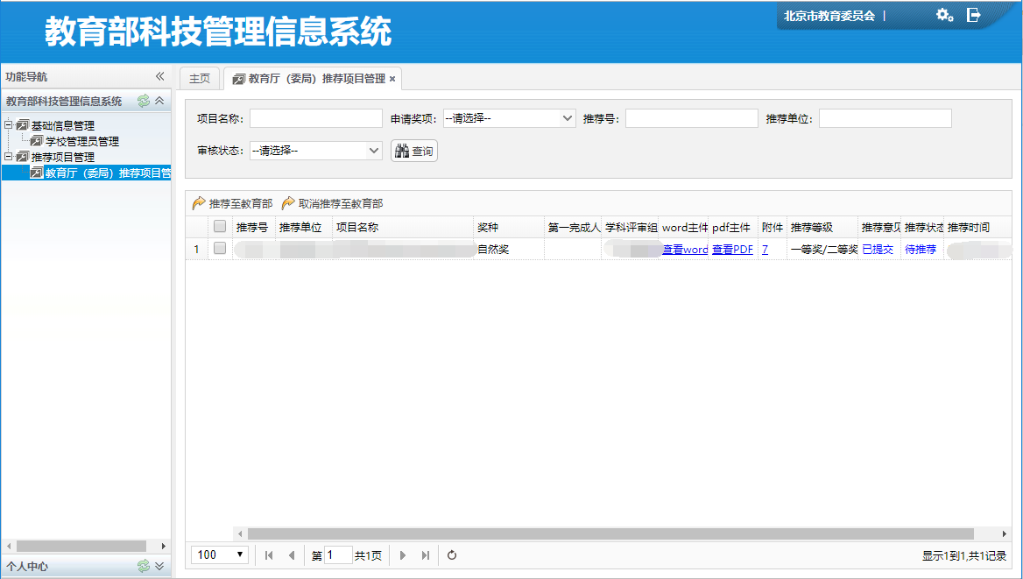
点击某行中的蓝色的链接【查看word】和【查看pdf】，可以下载word文档和在线查看pdf文档。点击附件列表中蓝色的数字链接，可以打开申报人所有上传的附件列表，单击即可查看。
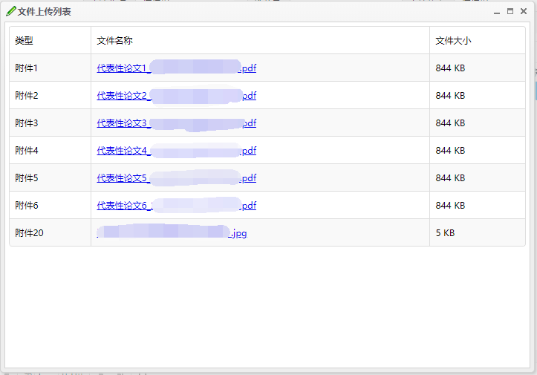

推荐至教育部
选择一条或多条已提交状态的项目（支持批量操作），如下图所示：
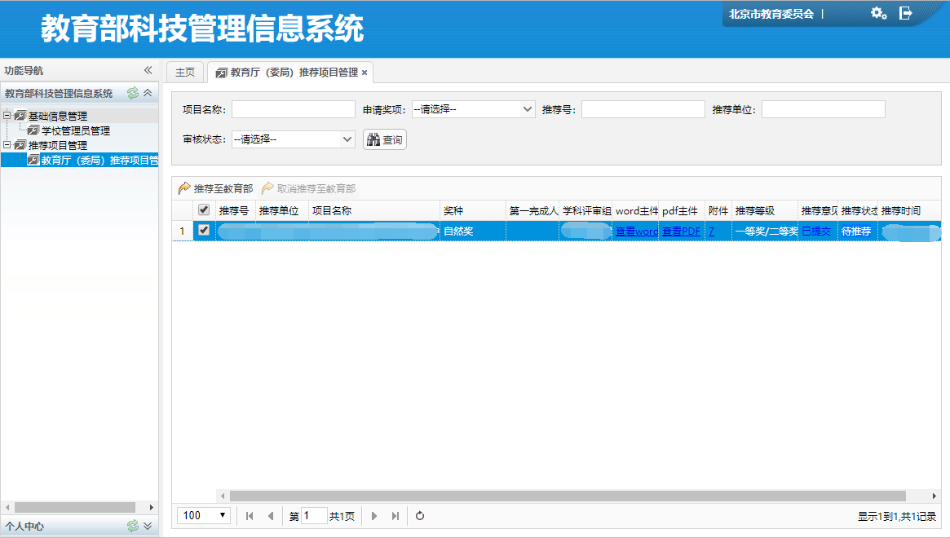
点击【推荐至教育部】按钮，即可成功推荐所选项目。
注意：支持批量操作，但是推荐意见栏必须是“待推荐”状态。

取消推荐至教育部
选择一条或多条推荐状态为已推荐状态的项目,点击【取消推荐至教育部】按钮，即可成功取消推荐所选项目。
